Министерство образования и науки Российской Федерации

федеральное государственное автономное образовательное учреждение высшего образования

«САНКТ-ПЕТЕРБУРГСКИЙ НАЦИОНАЛЬНЫЙ ИССЛЕДОВАТЕЛЬСКИЙ

УНИВЕРСИТЕТ ИТМО»

Факультет среднего профессионального образования

ОТЧЁТ

ПО ПРАКТИЧЕСКОЙ РАБОТЕ № 2

по теме: Анализ данных. построение инфологической модели

данных БД

по дисциплине: Основы проектирования баз данных

Специальность 09.02.07 Информационные системы и программирование

Выполнил:

студент группы Y2436

________ Сердюк Г.А

Проверил:

Говоров А.И.

Дата: «____» ____________ 2020г.

Оценка ___________

Санкт-Петербург 2020

Цель работы

Цель практической работы №2:овладеть практическими навыками проведения анализа данных системы и построения инфологической модели данных БД.

Задание

Создать программную систему, предназначенную для организаторов ежегодных выставок собак. Выставки могут быть моно- и полипородные. Она должна обеспечивать хранение сведений о собаках-участниках выставок и экспертах. Участие может быть индивидуальным или от клуба. У выставки могут быть спонсоры, которые могут спонсировать разные выставки.

Для каждой собаки в БД должны храниться сведения, о том, к какому клубу она относится, кличка, порода и возраст, классность, сведения о родословной (номер документа, клички родителей), дата последней прививки, фамилия, имя, отчество и паспортные данные хозяина. Перед соревнованиями собаки должны пройти обязательный медосмотр.

Т.к. участие является платным, то хозяин обязан после регистрации до прохождения медосмотра должен оплатить счет и предоставить его организаторам. Собака допускается до соревнований, если она успешно прошла медосмотр.

Сведения об эксперте должны включать фамилию и имя, номер ринга, который он обслуживает, клуб, название клуба, в котором он состоит. Каждый ринг могут обслуживать несколько экспертов. Каждая порода собак выступает на своем ринге, но на одном и том же ринге в разное время могут выступать разные породы.

Каждая собака должна выполнить 3 упражнения, за каждое из которых она получает баллы от каждого эксперта. Итогом выставки является определение медалистов по каждой породе по итоговому рейтингу.

Организатор выставки должен иметь возможность добавить в базу нового участника или нового эксперта, снять эксперта с судейства, заменив его другим, отстранить собаку от участия в выставке.

Организатору выставки могут потребоваться следующие сведения:

* На каком ринге выступает заданный хозяин со своей собакой?
* Какими породами представлен заданный клуб?
* Сколько собак были отстранены от участия в выставке?
* Какие эксперты обслуживают породу?
* Количество участников по каждой породе?

Необходимо предусмотреть возможность выдачи отчета о результатах заданной выставки (сколько всего участников, какие породы, сколько медалей по каждой породе).

ХОД РАБОТЫ

* + - 1. Название создаваемой БД «Выставка собак».
      2. Схема инфологической модели данных БД в нотации Питера Чена представлена на рисунке 1.
      3. Запросы, созданные для возможных запросов к базе данных:

1. Выбрать таблицу Документ_собаки и выбрать графу Классность.
2. Выбрать таблицу Процесс_оценивания и показать всю таблицу.
3. Выбрать таблицу Процесс_оценивания, выбрать графу ID_собаки и посчитать суммарные баллы для каждого участника.
4. Выбрать таблицу Выставка, выбрать те соревнования, которые проводятся в указанную дату.
5. Выбрать таблицу Процесс_медосмотра, выбрать графы ID_собаки и ID_участника, выбрать поля, в которых разрешен допуск к соревнованию.
   * + 1. Схема инфологической модели данных БД, выполненная в среде CA Erwin Data Modeler, представлена на рисунке 2.
       2. Описание атрибутов сущностей и ограничений на данные представлены в таблице 1.

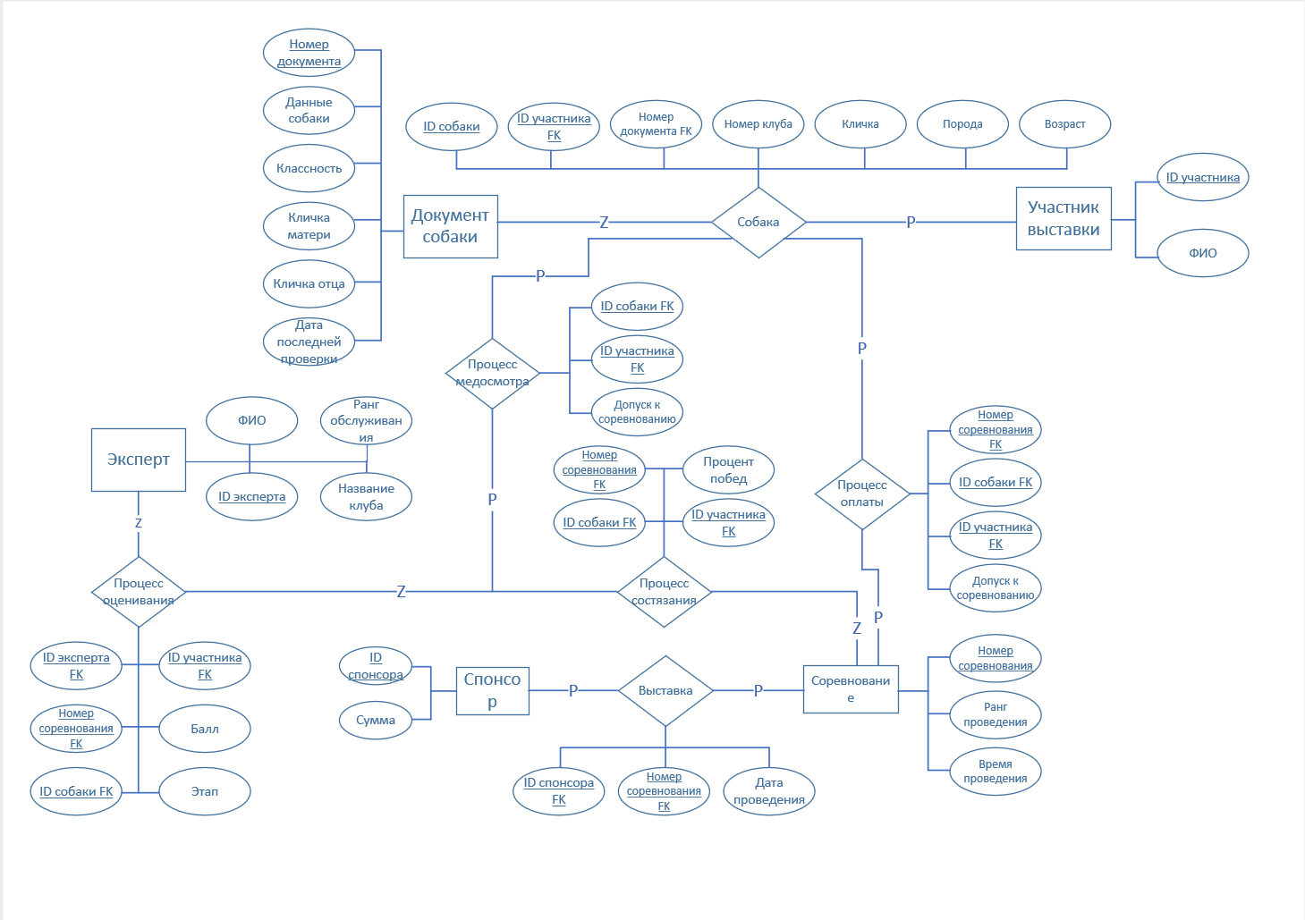

*Рисунок 1 — Схема инфологической модели данных БД в нотации Питера Чен*

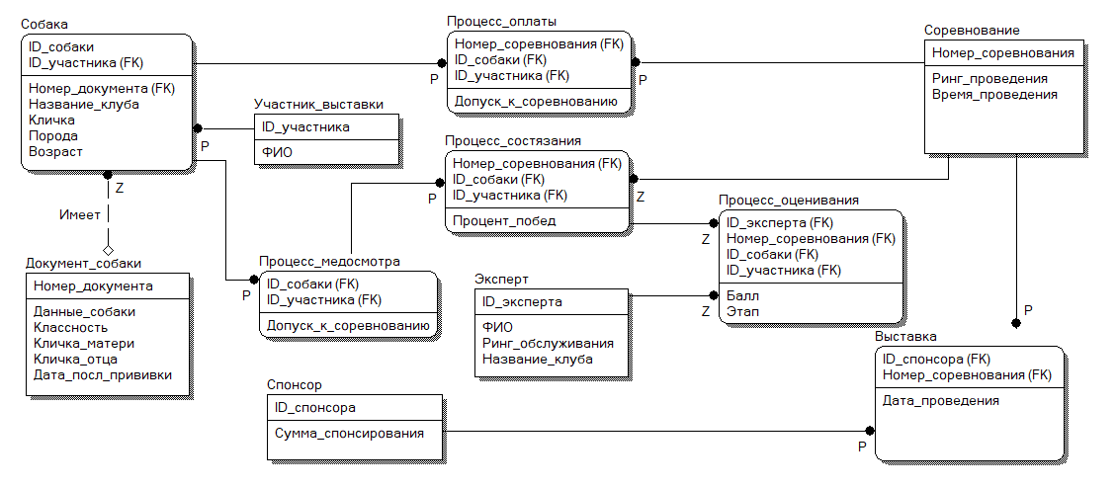

*Рисунок 2 — Схема инфологической модели данных БД, выполненная в среде* ***CA ERwin Data Modeler***

Таблица 1 — Описание атрибутов сущностей

|  |  |  |  |  |  |  |  |
| --- | --- | --- | --- | --- | --- | --- | --- |
| Наименование атрибута | Тип | | Первичный ключ | | Внешний ключ | Обязательность | Ограничения целостности |
| Собственный атрибут | Внешний ключ |
| Документ собаки | | | | | | | |
| Номер_документа | INTEGER | | + |  |  | + | Уникален, необходимо обеспечить автоматическую генерацию значения |
| Данные_собаки | CHAR(100) | |  |  |  |  | Может быть любым |
| Классность | CHAR(32) | |  |  |  | + | Может быть любым |
| Кличка_матери | CHAR(32) | |  |  |  | + | Может быть любым |
| Кличка_отца | CHAR(32) | |  |  |  | + | Может быть любым |
| Дата_посл_ прививки | DATE | |  |  |  | + | Должен быть в корректном виде даты |
| Участник выставки | | | | | | | |
| ID_участника | INTEGER | + | |  |  | + | Уникален, необходимо обеспечить автоматическую генерацию значения |
| ФИО | CHAR(32) |  | |  |  | + | Может быть любым |
| Собака | | | | | | | |
| ID_собаки | INTEGER | + | |  |  | + | Уникален, необходимо обеспечить автоматическую генерацию значения |
| ID_участника | INTEGER |  | | + |  | + | Значение должно выбираться из списка ID_участника таблицы Участник_выставки |
| Номер_документа | INTEGER |  | |  | + | + | Значение должно выбираться из списка Номер_документа таблицы Документ_собаки |
| Название_клуба | CHAR(32) |  | |  |  | + | Должен быть в корректном виде даты |
| Кличка | CHAR(32) |  | |  |  | + | Может быть любым |
| Порода | CHAR(32) |  | |  |  | + | Может быть любым |
| Возраст | INTEGER |  | |  |  | + | Может быть любым |
| Спонсор | | | | | | | |
| ID_спонсора | INTEGER | + | |  |  | + | Уникален, необходимо обеспечить автоматическую генерацию значения |
| Сумма_спонсирования | INTEGER |  | |  |  | + | Может быть любым |
| Соревнование | | | | | | | |
| Номер_соревнования | INTEGER | + | |  |  | + | Уникален, необходимо обеспечить автоматическую генерацию значения |
| Ринг_проведения | INTEGER |  | |  |  | + | Может быть любым |
| Время_проведения | DATETIME |  | |  |  |  | Должен быть в корректном виде даты и времени |
| Выставка | | | | | | | |
| ID_спонсора | INTEGER |  | | + |  | + | Значение должно выбираться из списка ID_спонсора таблицы Спонсор |
| Номер_соревнования | INTEGER |  | | + |  | + | Значение должно выбираться из списка Номер_соревнования таблицы Соревнование |
| Дата_проведения | DATE |  | |  |  | + | Может быть любым |
| Процесс оплаты | | | | | | | |
| Номер_соревнования | INTEGER |  | | + |  | + | Значение должно выбираться из списка Номер_соревнования таблицы Соревнование |
| ID_собаки | INTEGER |  | | + |  | + | Значение должно выбираться из списка ID_собаки таблицы Собака |
| ID_участника | INTEGER |  | | + |  | + | Значение должно выбираться из списка ID_участника таблицы Собака |
| Допуск_к_соревнованию | BOOLEAN |  | |  |  | + | Должен быть в корректном виде двоичного значения |
| Процесс медосмотра | | | | | | | |
| ID_собаки | INTEGER |  | | + |  | + | Значение должно выбираться из списка ID_собаки таблицы Собака |
| ID_участника | INTEGER |  | | + |  | + | Значение должно выбираться из списка ID_участника таблицы Собака |
| Допуск_к_соревнованию | BOOLEAN |  | |  |  | + | Должен быть в корректном виде двоичного значения |
| Процесс состязания | | | | | | | |
| Номер_соревнования | INTEGER |  | | + |  | + | Значение должно выбираться из списка Номер_соревнования таблицы Соревнование |
| ID_собаки | INTEGER |  | | + |  | + | Значение должно выбираться из списка ID_собаки таблицы Процесс_медосмотра |
| ID_участника | INTEGER |  | | + |  | + | Значение должно выбираться из списка ID_участника таблицы Процесс_медосмотра |
| Процент_побед | INTEGER |  | |  |  | + | Может быть любым |
| Эксперт | | | | | | | |
| ID_эксперта | INTEGER | + | |  |  | + | Уникален, необходимо обеспечить автоматическую генерацию значения |
| ФИО | CHAR(32) |  | |  |  | + | Может быть любым |
| Ринг_обслуживания | INTEGER |  | |  |  | + | Может быть любым |
| Название_клуба | CHAR(32) |  | |  |  |  | Может быть любым |
| Процесс оценивания | | | | | | | |
| ID_эксперта | INTEGER |  | | + |  | + | Значение должно выбираться из списка ID_эксперта таблицы Эксперт |
| Номер_соревнования | INTEGER |  | | + |  | + | Значение должно выбираться из списка Номер_соревнования таблицы Процесс_состязания |
| ID_собаки | INTEGER |  | | + |  | + | Значение должно выбираться из списка ID_собаки таблицы Процесс_состязания |
| ID_участника | INTEGER |  | | + |  | + | Значение должно выбираться из списка ID_участника таблицы Процесс_состязания |
| Балл | INTEGER |  | |  |  | + | Может быть любым |
| Этап | INTEGER |  | |  |  | + | Может быть любым |

Вывод

В практической работе №2 были освоены практические навыками проведения анализа данных системы и построения инфологической модели данных БД.